2016年高一生物寒假阶段练习1
生物
（本卷共8页，满分100分，考试时间90分钟）
一、选择题（本题共25小题，每小题2分，共50分。每小题给出的四个选项中，只有一个选项是符合题目要求的）
1.碳元素是组成生物体的最基本元素，m这是因为碳元素在生物体中
A．所含的能量最多 B．最容易被吸收利用
C．所起的作用最大 D．构成有机物的基本骨架
2.在人和动物皮下含量丰富的储能物质是
A.糖原 B.淀粉 C.脂肪 D.蛋白质
3.植物的叶肉细胞中具有双层膜的细胞器是
A. 叶绿体、线粒体 B. 叶绿体、核糖体
C. 线粒体、内质网 D. 核膜、高尔基体
4.活细胞中，与酶的合成和分泌直接有关的细胞器是
A．叶绿体和高尔基体 B． 中心体和高尔基体
C．核糖体、内质网和高尔基体 D．高尔基体和溶酶体
5．下图表示的是叶绿体色素分离的装置，正确的是
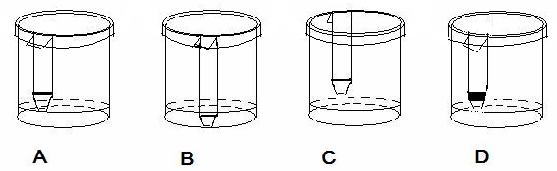
6.下列关于细胞核的说法，错误的是
A.细胞核是遗传物质贮存和复制的场所
B.细胞核控制细胞的代谢和遗传
C. DNA主要存在于细胞核内
D.所有的真核细胞都具有细胞核
7．关于ATP的叙述不正确的是
A．有3个高能磷酸键 B．是生命活动的直接能源
C．可以与ADP相互转化 D．是一种高能磷酸化合物
8. 动物细胞的有丝分裂过程与植物细胞明显不同的是
A.间期有染色体的复制
B.后期有着丝点的分裂
C.后期到末期染色体平均分配到两个子细胞中
D.末期细胞中部膜内陷，把细胞缢裂成两部分
9．下面是酶活性受pH影响的示意图，其中正确的是

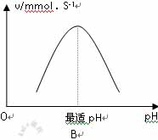
pH
0
最适pH
u/mmol．S⁻¹
A

pH
0

最适pH
u/mmol．S⁻¹
pH
0
最适pH
u/mmol．S⁻¹
D

C
10．在有氧呼吸过程中，进入细胞内的氧
A．将丙酮酸氧化成二氧化碳 B．参与ATP的形成
C．将葡萄糖分解成丙酮酸 D．与氢结合形成水
11．下列选项中的物质，以图示方式通过的是
ATP
A．K⁺ B．H2O
C．甘油 D．O2

12.将酵母菌培养液离心处理。把沉淀的酵母菌破碎后，再次离心处理为只含有酵母菌细胞质基质的上清液和只含有酵母菌细胞器的沉淀物两部分，与未离心处理过的酵母菌培养液分别放入甲、乙、丙3个试管中，并向3个试管内同时滴入等量、等浓度的葡萄糖溶液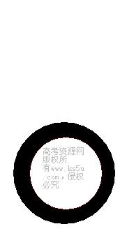 在有氧的条件下，最终能通过细胞呼吸产生CO2和H2O的试管是
A.甲 B. 甲和乙 C.丙 D.丙和乙
13.保健品“黄金搭档”组合维生素片中含钙、铁、锌、硒等元素，其中属于组成生物体的大量元素的是
A．钙 B．铁 C．锌 D．硒
14．细胞的全能性是指
A.细胞具有全面的生理功能
B.细胞既能分化，也能恢复到分化前的状态
C.已经分化的细胞仍然具有发育成完整个体的潜能
D.已经分化的细胞全部能进一步分化
15. 下图为某学生绘制的植物细胞有丝分裂过程中染色体行为的简图，其中不正确的是
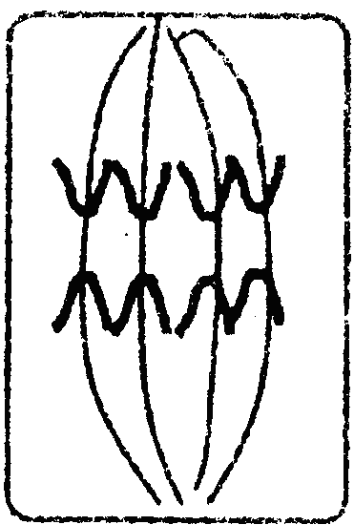
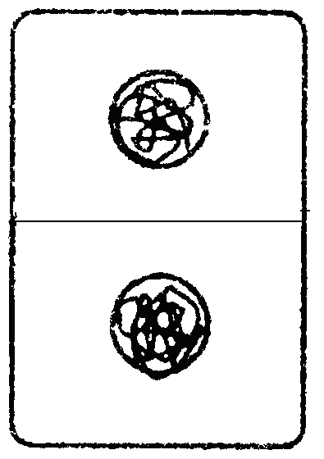
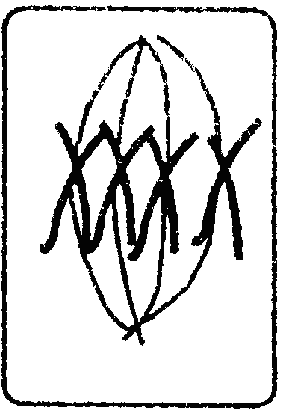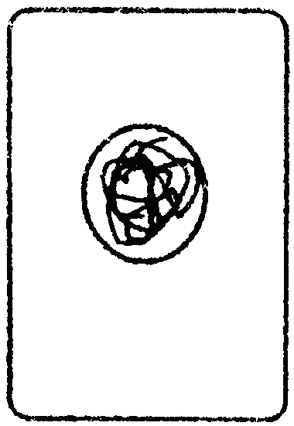
A B C D
16. 关于细胞分化的叙述错误的是
A．细胞分化既能使细胞数量增加也能使细胞种类增加
B．细胞分化是多细胞生物个体发育的基础
C．细胞分化是细胞在形态、结构和生理功能上发生稳定性差异的过程
D．细胞分化的实质是基因选择性的表达
17．下列哪种细胞的全能性最容易表达出来?
A．青蛙的口腔上皮细胞 B．蚕豆的叶肉细胞
C．大白鼠的肝脏细胞 D．人的神经细胞
18．下列有关衰老细胞特征的叙述，不正确的是
A．衰老的细胞新陈代谢速率加快
B．衰老的细胞内多种酶的活性降低
C．衰老的细胞呼吸速率减慢
D．细胞膜通透性改变，使物质运输功能降低
19．下列有关细胞衰老和细胞凋亡的说法中，正确的是
A．衰老的生物体中,细胞都处于衰老状态
B．细胞凋亡是由细胞内的基因所决定的
C .细胞凋亡是细胞癌变的结果
D．细胞凋亡是细胞死亡的同义词
20. 下列有关细胞癌变的描述中，错误的是
A. 癌细胞是能连续分裂的细胞
B. 原癌基因和抑癌基因突变导致正常细胞变成癌细胞
C. 癌细胞与正常细胞的形态结构基本相同
D.人体所有细胞中都有与癌变有关的基因
21.细胞学说的建立说明了
①植物细胞与动物细胞的区别 ②人们对细胞的认识是一个艰难曲折的过程
③技术对科学发展有推动作用 ④科学发展是开拓、继承、修正和发展的过程
A．①②③ B．①②④ C．①③④ D．②③④
22.某学生没吃早餐就参加长跑锻炼，结果晕倒。同学把他送到校医室后，校医的处理措施很可能是
A．注射0.9%的生理盐水 B．注射青霉素
C．注射50%的葡萄糖溶液 D．注射维生素D
23.用溶液培养法培养某植物时，若用32P标记培养液中的KH2PO4，则一段时间后在叶肉细胞中能够检测到放射性的物质有
A．核糖核酸 B． 葡萄糖 C．淀粉 D．水
24．下面是几种物质的组成表，由表中所得结论错误的是
物质名称 | 化学式 | 相对分子质量
水 | H₂O | 18
三聚氰胺 | C₃H₆N₆ | 126
葡萄糖 | C₆H₁₂O₆ | 180
胰岛素 | C₂₅₄H₃₇₇O₇₅N₆₅S₆ | 约5700
人血红蛋白 | C₃₀₃₂H₄₈₁₆O₈₁₂N₇₈₀S₈Fe₄ | 约64500
A．蛋白质相对分子质量较大，是生物大分子
B．蛋白质都含有C、H、O、N四种元素
C．胰岛素是一种蛋白质
D．三聚氰胺也是一种蛋白质
25.细胞膜上的蛋白质不具有的作用是
A. 运输载体 B. 催化功能 C. 供能 D. 识别
二、非选择题（本题6大题，共50分）
26．在下面的横线上写出概念图中各数字的名称:（8分）
腺嘌呤

鸟嘌呤
8
胸腺嘧啶
5
基本单位
氨基酸
基本单位
1
DNA
2
紧密结合
4
检测试剂
3
检测试剂
6
结构通式
磷酸
碱基
7
种类

1 2 3 （填试剂名称）
4 （填试剂名称） 5 6
7 8

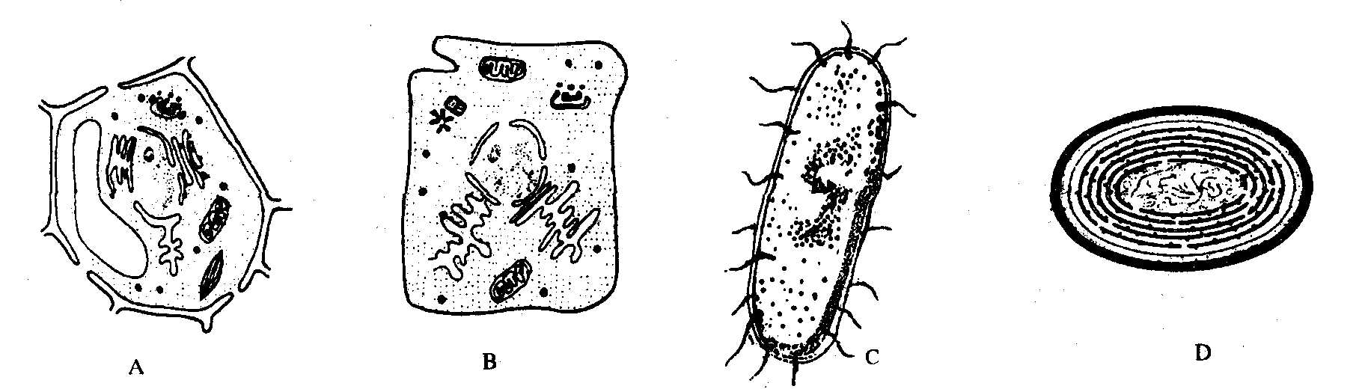
27.下面是几种生物的细胞图，请据图回答:（8分）
(1)图中属原核细胞的是 ，属真核细胞的是 . 原核细胞中没有 ，因而没有成形的细胞核。
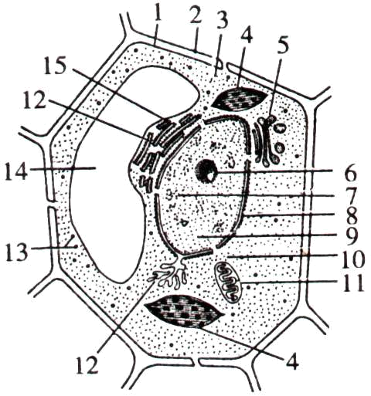
(2)A细胞具有,B细胞不具有的结构是 、 、 ，B细胞具有、A细胞不具有的结构是 。
(3)B、C都具有的细胞器是 。
28.右图是某种生物细胞的亚显微结构示意 图，请据图回答：（“[ ]”内填序号“ ”填名称）:（8分）
(1)写出下列序号所指结构的名称：
5 6
14
(2)图中结构1是 ；主要由 和 组成；
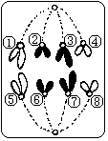
(3)图中细胞进行有氧呼吸的主要场所是[ ], 细胞的“养料制造车间”是 [ ]。
29．右图是一个细胞有丝分裂的示意图，据图回答问题：（8分）
（1）图中组成纺锤体的是由细胞两极发出的
形成的。
（2）此细胞处于有丝分裂的 期。
（3）该细胞此时有 条染色体， 条染色单体， 个DNA分子；
（4）该生物体细胞中含 条染色体。
（5）此时期继续发展，将在赤道板位置出现 ，逐渐扩展形成＿＿＿＿＿＿，最终分裂为两个子细胞。
30．下图表示光合作用过程，请据图回答问题：(8分)
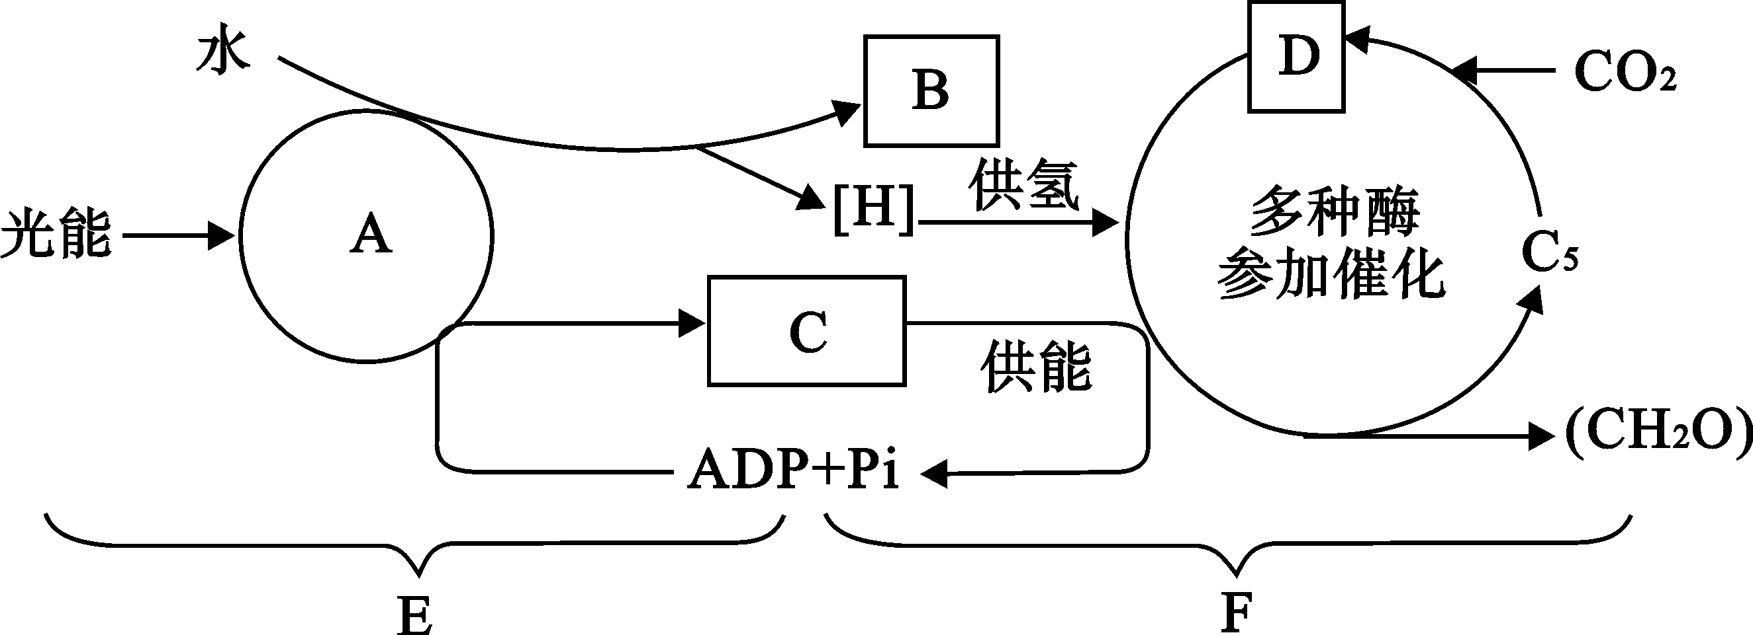

（1）光合作用分为两个阶段E、F，是在 （填细胞器）中进行的。
（2）图中A是 ，其功能主要是吸收 光和 光。
（3）在E阶段中物质的变化有：将水分解成B: 和[H]；ADP和Pi生成ATP。
（4）在F阶段中，CO₂被C₅固定生成D： ，D最终被还原生成C₅和（CH₂O）。
（5）光合作用中，E阶段利用的能源是 ，F阶段利用的能源是 。
31. 实验探究：（10分）
Ⅰ.下列是一位同学探究酶特性的实验设计：
（1）该探究实验的假设是 。
步骤 | 操作方法 | 试管
步骤 | 操作方法 | Ⅰ | Ⅱ
1 | 注入可溶性淀粉溶液 | 2ml | —
2 | 注入蔗糖溶液 | — | 2ml
3
4 | 注入斐林试剂 | 1ml | 1ml
（2）下面是步骤3的操作和实验可能出现的结果，正确的是 。
A．加入淀粉酶，Ⅰ试管出现砖红色沉淀
B．加入蔗糖酶，Ⅱ试管出现砖红色沉淀
C．加入淀粉酶，都不出现砖红色沉淀
D．加入过氧化氢酶，Ⅰ试管出现砖红色沉淀
Ⅱ.植物体细胞杂交（即植物体细胞融合）是一项植物细胞工程的基本技术，该技术进行时首先需要除去细胞壁。现提供以下材料和用具：紫色洋葱鳞片叶、蒸馏水、与植物细胞液浓度相等的蔗糖溶液、15%的盐酸、纤维素酶、果胶酶、蛋白酶、淀粉酶、镊子、显微镜、载玻片、盖玻片等。请你从中选出合适的材料配制细胞壁分解液（不考虑物质量配比），并完善检验它除去细胞壁的方法步骤，接着进行预测和解释。
- 实验步骤
第一步：选取
配制成细胞壁分解液。
第二步：滴适量的细胞壁分解液在载玻片中央，用镊子撕取一小块紫色洋葱鳞片叶表皮浸泡在其中，制得实验组装片。
第三步：滴等量 在载玻片中央，用镊子撕取一小块紫色洋葱鳞片叶表皮浸泡在其中，制得对照组装片。
第四步：一段时间后，在显微镜下观察比较实验组装片和对照组装片。
（2）实验结果的预测： 实验组装片的洋葱细胞呈 ，表明细胞壁 。
对照组装片的洋葱细胞呈 ，表明细胞壁 。
(3)解释：细胞壁分解液配制成分组成的理由
。

高一生物寒假阶段练习2
生物
第I卷（选择题 共70分）
一、选择题（本题包括35小题，每小题2分。每小题只有一个选项最符合题意。请将答案填在答题纸表格内的相应题号下，否则不计入总分。）
1．地球上最基本的生命单位是
A．细胞 B．个体 C．种群 D．生物圈
2．生命活动离不开细胞，对此理解不正确的是
A．没有细胞结构的病毒也要寄生在活细胞内繁殖
B．单细胞生物体具有生命的基本特征——新陈代谢、应激性、繁殖……
C．多细胞生物体的生命活动由不同的细胞密切合作完成
D．细胞是一切生物体结构和功能的基本单位
3．下列有关统一性的说法错误的是
A．生物与非生物的统一性表现在组成生物体的元素在无机界都可以找到
B．原核细胞和真核细胞的统一性表现在都有细胞膜、细胞质、DNA
C．动植物细胞的统一性表现在都有细胞壁、细胞膜、细胞核
D．组成生物的大分子在结构上的统一性表现在都以碳链为基本骨架形成的
4．科学家通过对动植物细胞的研究,提出了细胞学说,下列有关叙述错误的是
A．细胞是一个相对独立的单位
B．生物都是由细胞组成的
C．老细胞通过细胞分裂产生新细胞
D．细胞学说揭示了细胞的统一性和生物体结构的统一性
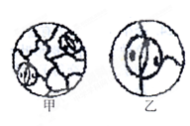
5．下面①--⑤是利用显微镜观察时的几个操作步骤，在显微镜下要把视野里的标本从图中的甲转为乙，其正确的操作步骤是：①转动粗准焦螺旋 ②调节光圈 ③转动细准焦螺旋 ④转动转换器 ⑤移动标本
A. ①→②→③→④
B. ④→⑤→③→②
C. ②→①→⑤→④
D. ⑤→④→②→③
6. 下列属于植物体内的二糖是
A.蔗糖、纤维素 B.麦芽糖、葡萄糖
C.淀粉、纤维素 D.蔗糖、麦芽糖
7．下列各项与蛋白质作用无关的是
A．储存遗传信息 B．肌肉收缩 C．运输物质 D．催化与调节
8．在观察装片时，由低倍镜换成高倍镜，细胞大小、细胞数目、视野亮度的变化 A．变大、变少、变暗 B．变大、变多、变亮
C．变小、变多、变暗 D．变小、变多、变亮
9．在细胞的脂质中，能促进动物生殖器官的发育以及生殖细胞的形成的物质属于
A．磷脂 B．固醇 C．脂肪 D．糖原
10．下列叙述中,是淀粉、纤维素和糖原的共同特征的是
A．都是细胞内储存能量的主要物质 B．都含有C、H、O、N四种元素
C．都参与构成细胞结构 D．基本组成单位都是葡萄糖
11．生物体新陈代谢旺盛，生长迅速时，生物体内
A．自由水/结合水的值与此无关 B．自由水/结合水的值会升高
C．自由水/结合水的值会降低 D．自由水/结合水的值不变
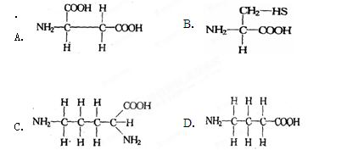
12．下列物质中，不属于构成蛋白质的氨基酸的是

13．在生物体内，作为生命活动的承担者、遗传信息的携带者、细胞的主要能源物质依次分别为
A. 糖类、蛋白质、核酸 B. 蛋白质、核酸、磷脂
C. 磷脂、蛋白质、糖类 D. 蛋白质、核酸、糖类
14.“没有碳，就没有生命”，这主要是因为
A．碳在生物细胞中含量最多
B．生物大分子以碳链为骨架
C．二氧化碳是联系有机界和无机界的重要化合物
D．碳主要分布在有机物中
15．下列哪项不属于细胞膜的功能
A．控制物质进出细胞 B．将细胞与外界环境分隔开
C．进行细胞间的信息交流 D．提高细胞内化学反应的速率
16．细胞核内行使遗传功能的结构是
A．核膜 B．核孔 C．染色质 D．核仁
17．染色体和染色质的关系是
A．不同时期，不同物质的不同形态 B．不同时期，同一物质的不同形态
C．同一时期，同一物质的不同形态 D．同一时期，不同物质的不同形态
18．人体细胞内水的存在形式是
A．结合水或自由水 B．自由水和蒸发水
C．结合水和自由水 D．结晶水和自由水
19．高一某班一同学在班级足球对抗赛下半场，突然发生抽搐现象，这是因为他的血液中可能是下列哪项含量太低引起的
A.蛋白质 B.钙离子 C.铁离子 D.镁离子
20. 糖原、核酸、淀粉酶的基本组成单位分别是
A. 碱基、单糖、氨基酸 B. 葡萄糖、碱基、氨基酸
C. 乳酸、核苷酸、葡萄糖 D. 葡萄糖、核苷酸、氨基酸
21．细胞中染色体的主要成份是
A．DNA和RNA B．DNA和蛋白质 C．RNA和蛋白质 D．RNA和酶
22．要将视野左上方的物像移到视野中央，装片移动的方向应为
A．向左 B．向右 C．向左上方 D．向右下方
23．人体的肝细胞核酸中含有的碱基种类是
A．8 B．7 C．5 D．4
24．原核细胞和真核细胞最明显的区别在于
A．有无核物质 B．有无细胞壁 C．有无细胞核 D．有无细胞膜
25．组成兔子最基本的元素是
A．C B．O C．H D．N
26. 与DNA相比，RNA特有的化学成分是
A．脱氧核糖和胸腺嘧啶 B．核糖和胸腺嘧啶
C．核糖和尿嘧啶 D．脱氧核糖和尿嘧啶
27．下列选项中，属于动植物细胞共有的糖类是
A．葡萄糖、核糖、脱氧核糖 B．葡萄糖、淀粉和果糖
C．淀粉、脱氧核糖、乳糖 D．麦芽糖、果糖、乳糖
28．某蛋白质分子有A、B两条肽链，A链有22个氨基酸，B链有31个氨基酸，此蛋白质分子中肽键的数目是
A．48个 B．49个 C．50个 D．51个
29．细菌、酵母菌、病毒都具有的物质或结构是
A．细胞壁 B．遗传物质 C．细胞膜 D．细胞质
30．下列哪种物质合成过程中需要供给氮元素
A．脂肪 B．纤维素 C．淀粉 D．淀粉酶
31．所有的核苷酸分子中都含有
A．核糖 B．含氮碱基 C．脱氧核糖 D．氨基酸
32．细胞内的遗传物质是
A．DNA B．RNA C．DNA或RNA D．DNA和RNA
33．下列关于核酸的叙述不正确的是
A．核酸可分为DNA和RNA两种 B．核酸的基本单位是核苷酸
C．除病毒以外，所有生物都含有核酸 D．核酸是一切生物的遗传物质
34．变形虫表面的任何部位都能伸为伪足，人体内的一些白细胞可以吞噬病菌和异物。上述生理过程的完成依赖于细胞膜的
A．选择透过性 B．流动性 C．保护性 D．主动运输
35．具有双层膜，能进行能量转化和相对独立遗传的细胞器是
A.线粒体和叶绿体 B.线粒体和内质网
C.叶绿体和核糖体 D.高尔基体和中心体

第Ⅱ卷（非选择题 共30分）
1,3,5
1,3,5
36．（9分）下图是某种生物的细胞亚显微结构示意图，试据图回答：（在［ ］内填序号，在 上填文字）
（1）图中［2］的主要成分是 ，与其形成有关的细胞器是［ ］ 。
（2）太阳能通过图中结构［ ］ 中进行的光合作用后，才能进入生物界。
（3）细胞核的功能是___________________ __________ __________。
（4）若该细胞是西瓜的红色果肉细胞，则色素主要存在于［ ］ 。若该细胞是洋葱的根尖细胞，则图中不应该具有的结构是［ ］ 。
（5）细胞进行生命活动所需的能量主要由［ ］＿＿＿＿＿＿＿＿供给。
（6）如果该细胞是低等植物细胞，则图中还应该有的细胞器是 。
（7）含有DNA的细胞器有
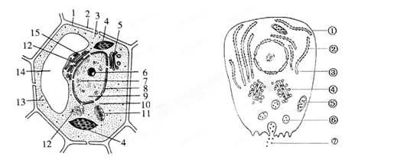
第３６题图 第３７题图
37．(5分)在一定时间内使某种动物细胞吸收放射性同位素标记的氨基酸，经检查发现放射性同位素最后出现在图中的⑦。请据图回答：
⑴图中⑦最初在 中合成，还要在 、 中进行加工。
⑵⑦的合成、加工和运输过程所需的大量能量是由[ ] 供给的。因为该结构是 的主要场所。
38．（8分）我国中科院上海生化所的科学家合成了一种具有镇痛作用而又不会像吗啡那样使病人上瘾的药物——脑啡肽，下面是它的结构简式。
请根据此化合物的结构分析回答：
（1）该化合物有___个氨基。
（2）该化合物是由__ _个氨基酸经__ ___方式失去_ 分子水而形成的。
（3）该化合物叫 肽，各个氨基酸之间以肽键相连，肽键可以简写成 。
（4）该化合物由 种氨基酸构成，造成氨基酸种类不同的原因是_ 不同。
39．（4分）回答下列有关实验问题（在方格中填空）：
被检测物 | 试剂 | 现象
蛋白质
 | 苏丹III

40．（４分）下图为细胞膜结构及物质出入细胞膜的示意图，请据图回答相关问题：
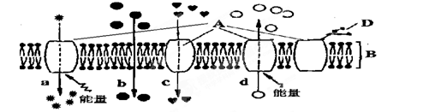
（1）细胞膜的基本骨架是由[ ] 构成的。
（2）细胞膜从功能上来说，它是一层 膜。
（3）能代表葡萄糖进入红细胞、钠离子外排过程的分别是图中的编号 、

高一生物寒假阶段练习1生物参考答案

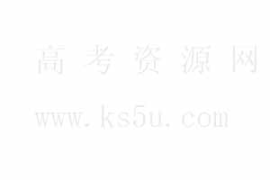
一、选择题（本题共25小题，每小题2分，共50分。每小题给出的四个选项中，只有一个选项是符合题目要求的）
1 | 2 | 3 | 4 | 5 | 6 | 7 | 8 | 9
D | C | A | C | A | D | A | D | A
10 | 11 | 12 | 13 | 14 | 15 | 16 | 17 | 18
D | A | C | A | C | C | A | B | A
19 | 20 | 21 | 22 | 23 | 24 | 25
B | C | D | C | A | D | C

二．非选择题：（本题6大题，共50分）
26．（每空1分，共8分）
1 染色体(或染色质) 2 蛋白质 3 双缩脲试剂 4 甲基绿
5 脱氧核苷酸(或脱氧核糖核苷酸)
6
H

R

C

COOH

NH₂

7 脱氧核糖 8胞嘧啶
27．（每空1分，共8分） ⑴ CD AB 核膜
⑵ 叶绿体 液泡 细胞壁 中心体 ⑶ 核糖体
28．（每空1分，共8分）
（1）高尔基体 核仁 液泡
（2）细胞膜 脂质（磷脂） 蛋白质
（3）11 4
29．（每空1分，共8分）
⑴纺锤丝 ⑵后 ⑶8 0 8 ⑷ 4 ⑸ 细胞板 细胞壁
30．（每空1分，共8分）
⑴叶绿体 ⑵叶绿体中的色素 红 蓝紫
⑶O2 ⑷C3 ⑸光能 ATP
31．（除最后一空2分，其余每空1分，共10分）
Ⅰ ⑴ 酶具有专一性 ⑵C
Ⅱ ⑴ 第一步：与植物细胞液浓度相等的蔗糖溶液、适量的纤维素酶、果胶酶
第三步：与植物细胞液浓度相等的蔗糖溶液
⑵紫色球形 已被分解 紫色相连的多边形 未被分解
⑶纤维素酶和果胶酶能水解细胞壁（1分），与植物细胞液浓度相等的蔗糖溶液不会使去掉细胞壁的细胞过度吸水而胀破（1分）
高一生物寒假阶段练习2生物答案
一、选择题
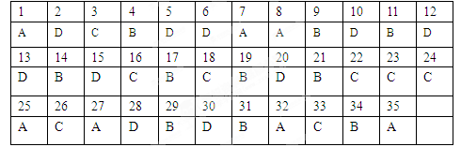
二、非选择题
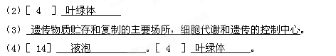
36．（9分）（1） 纤维素 ，［ 5 ］ 高尔基体

（5）［11］＿＿线粒体＿供给。
（6） 中心体 。
（7） 线粒体和叶绿体
37．(5分) ⑴ 核糖体 内质网 、 高尔基体
⑵ [ 5 ] 线粒体 细胞有氧呼吸和产生ATP的主要场所
38．（8分）（1）_ 1__（2）_5 _ 脱水缩合 ___ _4
（3） 五 -CO-NH-
（4） 四 _ R
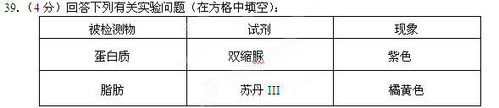
40．（４分） （1） [ B ] 磷脂双分子层
（2） 选择透过性 （3） c 、 d

